我院举行自学助学研讨会

学院举行自学助学研讨会
12月18日下午，学院在弘商楼三楼第一会议室召开自考助学研讨会，会议的主题是“自考助学一周年：回顾与发展”。学院副院长杨文兰、郑承志，高等教育自学考试学习服务中心工作委员会委员参加了会议。郑承志主持会议。
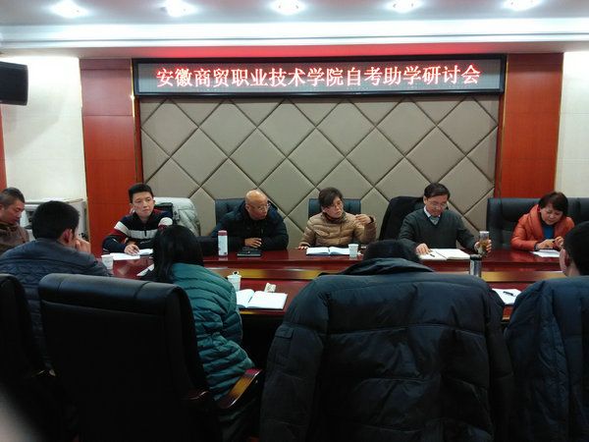
会上，继续教育学院院长翟建华代表自考服务中心作了题为《抓住机遇 助力自考 齐心协力 初显成效》的一年工作报告，从安徽省自学考试服务中心建设的历史背景与发展概况、自学考试学习服务中心建设情况和成效、目前存在的问题及今后的工作思路等方面对我院高等教育自学考试服务工作进行了全面回顾和分析。
在随后的讨论中，与会人员围绕主题，就各自系部自考情况和目前存在的问题、如何衔接自考课程与选修课程、如何进一步提升助学效果的措施等进行了深入细致的研讨，并积极献计献策，提出了很多富有建设性的意见建议。
杨文兰对自考助学工作一年来的工作成效表示肯定，并指出自考助学工作有利于学生发展，有利于学校发展，自学考试学习服务中心要认真总结经验，各部门继续同心协力，解决发展中的突出问题，确保自考学习服务中心良序发展。
郑承志对所有为自考助学工作付出艰辛努力同志表示了感谢，指出我院高等教育自学考试学习服务中心一年来的工作卓有成效，总体思路清晰、指挥有力、方法可行，对自考学生辅导得当，工作细致入微，工作开展做到了“有声音、有图像、有亮点”，无愧于我院国家优秀骨干院校的声誉。同时他要求自学考试学习服务中心全体教职工进一步增强信心，做好各项工作，以高质量的教学和高效率的服务助力考生取得好成绩。
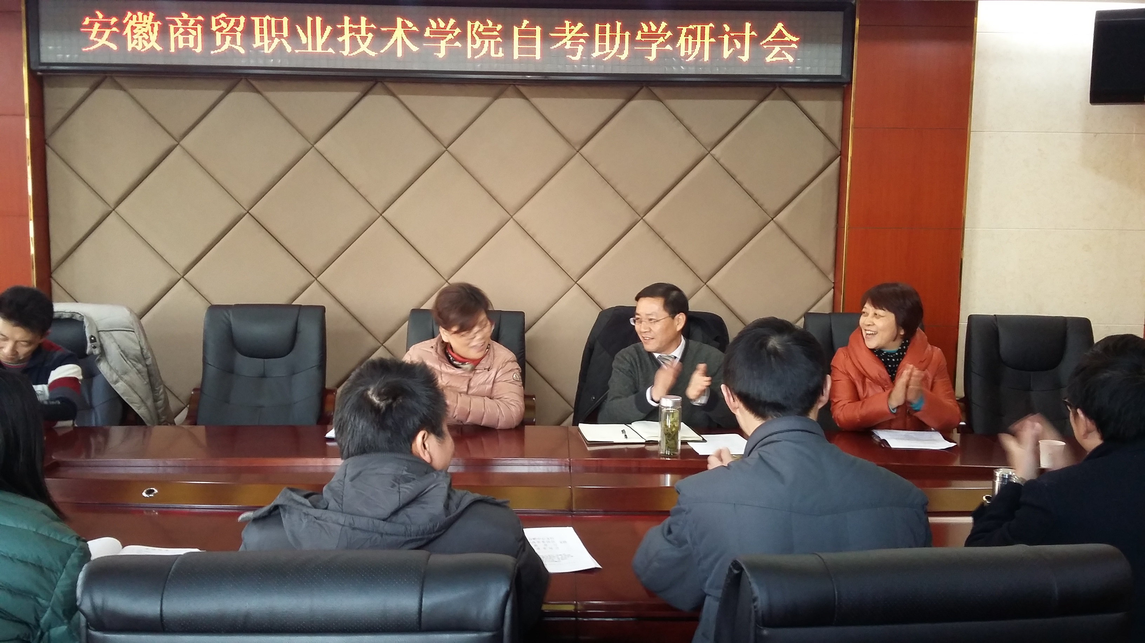
通过此次研讨，促进了自学考试学习服务中心与学院各部门、系部之间的沟通交流合作，明确了自学考试学习服务中心的工作目标和发展思路，增强了办好学习服务中心的信心。

